Java实验报告十一
11.1（1）.验证的实验结果是：
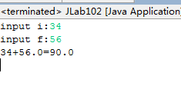
其中有颜色的部分是输入，然后输出输入的结果。

（2）修改后的代码如下：
import java.io.*;

public class JLab102 {

public static void main(String[] args) throws IOException{
float i;
float f,r;
String operator;
BufferedReader din = new BufferedReader(new InputStreamReader(System.in));
System.out.print("input i:");
i = Float.parseFloat(din.readLine());
System.out.print("input operator:");
operator =din.readLine();
System.out.print("input f:");
f = Float.parseFloat(din.readLine());
if(operator.equals("+")){
r = i + f;
System.out.println(i+"+"+f+"="+r);
}
else if(operator.equals("-")){
r = i - f;
System.out.println(i+"+"+f+"="+r);
}
else if(operator.equals("*")){
r = i * f;
System.out.println(i+"+"+f+"="+r);
}
else if(operator.equals("/")){
r = i / f;
System.out.println(i+"+"+f+"="+r);
}
}
}

运行后的截图如下：（可以实现选择输入的运算符来运算）

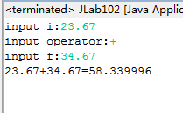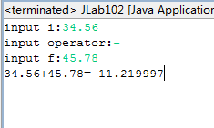

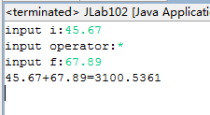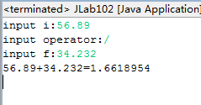

11.2（1）写入文件，代码如下：
import java.io.*;
import java.lang.Math;

public class JLab102 {
public static void main(String[] args) throws IOException{
File outputFile = new File("q1.txt");
FileWriter out = new FileWriter(outputFile);
try{
for(int i = 0; i != 10; i++){
double rand = Math.random() * 100;
out.write(String.valueOf(rand)+"\t\t");
}
out.close();
}catch(IOException e){}

}
}

以下是打开文件的截图：
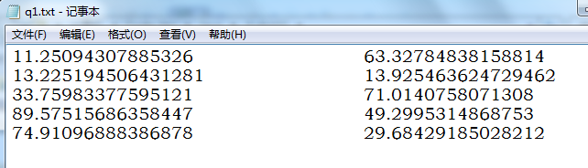

（2）为便于读取，将上面的代码修改为float，并按照一定的格式来进行，使得长度是固定的。
修改后代码为：
public class JLab102{
public static void main(String[] args)throws IOException{
File inputFile = new File("q1.txt");
FileReader in = new FileReader(inputFile);
char[][] a1 = new char[20][10];
for(int i=0;i<20;i++){
in.read(a1[i]);
}
for(int i = 1 ; i < 20 ; i++){
if(a1[i][2]<a1[i-1][2]){
a1[0]=a1[i-1];
}
}
System.out.println(a1[0]);
in.close();
}
}

截图如下：（改为固定长度的小数，并且就是0~1的范围内）
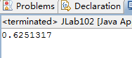

(3)修改数据后的输出如下：
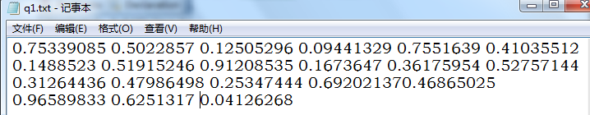
输出的结果如下：
